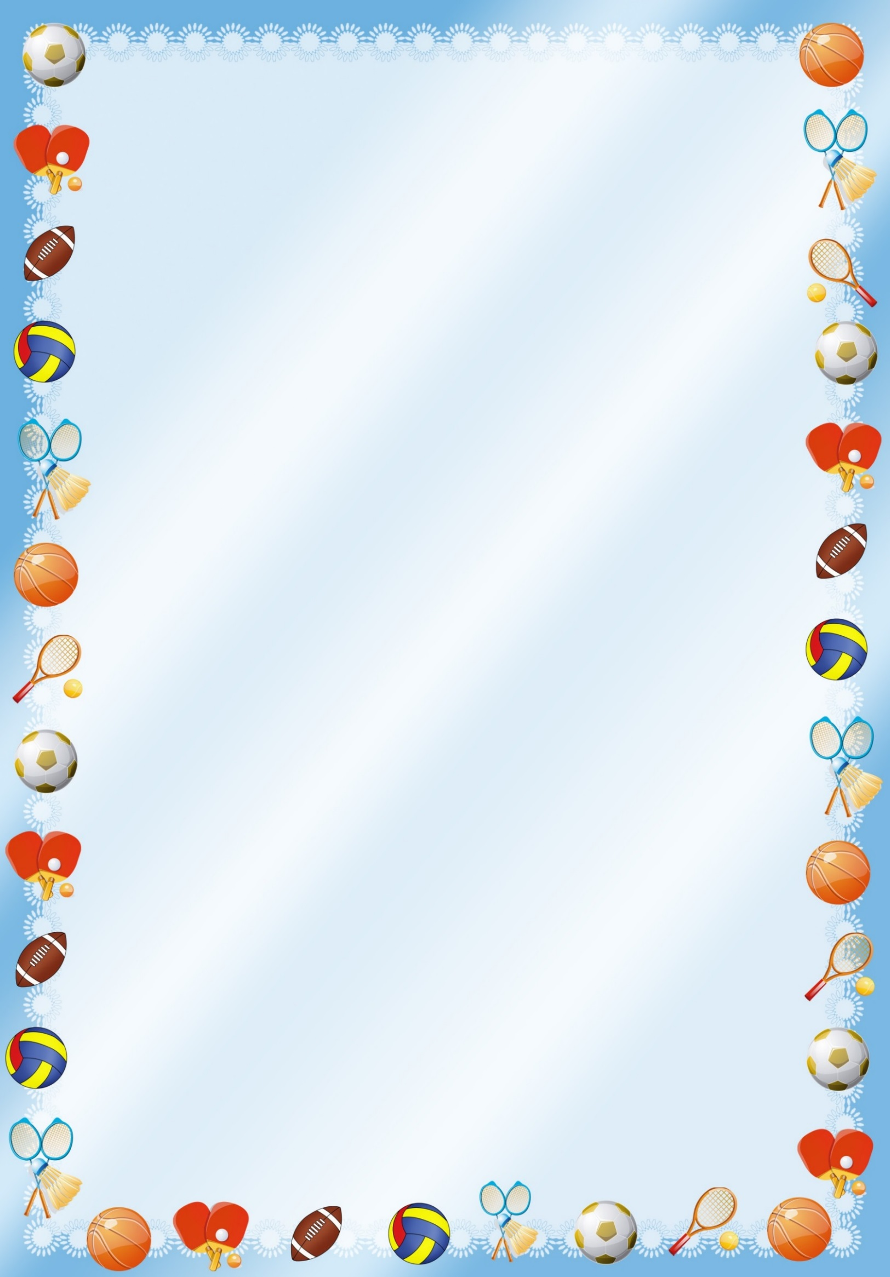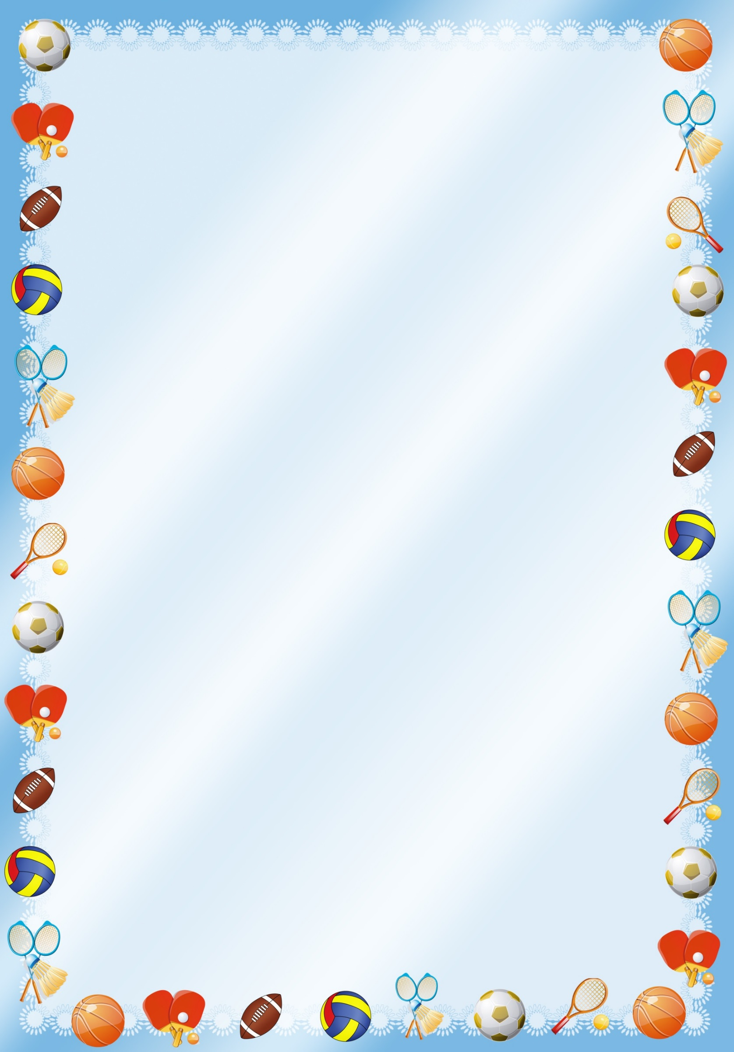

**Консультация для родителей**

**Физическое воспитание детей в домашних условиях.**

        В своей консультации я хочу рассказать о важности физического воспитания детей в семье, доказать, что это очень серьёзная проблема в современном воспитании детей. Нас окружают машины, компьютеры, виртуальные игры - предметы, которые очень интересны нам, но как раз, из-за которых мы очень мало двигаемся. Современные дети видят больший интерес в виртуальной игре, чем в реальной игре в футбол или теннис. Главная болезнь ХХI века - гиподинамия, т.е. малоподвижность. Именно по этим и многим другим причинам, физическая культура - это образ жизни человека, в нее должны быть вовлечены все люди, независимо от возраста. Но лучше начинать с раннего детства. По нынешним временам это - необходимость.

        Приучать ребенка к спорту нужно с детства, родители должны показывать своим детям пример активной, интересной и подвижной жизни. Движение - основное проявление жизни и в то же время средство гармоничного развития личности. В младенческом возрасте уровень развития двигательных рефлексов является показателем общего состояния здоровья и развития; по активности движений ребенка судят о развитии других сторон личности - в частности, психики. А поскольку движения развиваются и совершенствуются в соответствии с условиями окружающей среды, то степень двигательного развития ребенка в значительной мере зависит от родителей. Все родители хотят, чтобы их ребенок рос здоровым, сильным и крепким, однако часто забывают о том, что хорошие физические данные обусловлены в первую очередь двигательной активностью ребенка, что помимо движения определенного роста и веса он должен быть ловким, подвижным и выносливым.         Результаты последних исследований подтверждают, что в высокоцивилизованном обществе необходимо будет уделять гораздо больше внимания физическому развитию человека, поскольку становится все меньше стимулов для естественного движения. Люди живут в экономно построенных квартирах, темп современной жизни вынуждает их часто пользоваться городским транспортом, получать информацию с помощью развитых средств (радио, телевидение) - все это требует крепкого здоровья. Учеба и сидячая работа обусловливают необходимость двигательной компенсации - с помощью занятий физкультурой и спортом, игр, активного отдыха. В связи с этим наше подрастающее поколение обязано научиться своевременно и полностью использовать благотворное воздействие физических упражнений - как жизненную необходимость в противовес « болезням цивилизации».

         Нам не остановить стремительный темп жизни; всевозрастающие требования к глубине и качеству знаний и опыта каждого человека, уменьшение движений и связанное с этим нарушение естественного образа жизни будет закономерно сказываться на наших детях. Чем более крепким здоровьем и хорошими физическими данными мы вооружим наших детей в младенчестве, тем лучше они потом приспособятся к новым социальным условиям. Забота о формировании двигательных навыков ребенка, о достижении необходимого уровня ловкости, быстроты, силы и других качеств являются первоочередной задачей матери и отца еще до поступления ребенка в школу.

**Спортивные снаряды из обычных вещей**

Хорошо, если в квартире нашлось место хотя бы для небольшого спортивного комплекса. Но, к сожалению, не всегда это возможно. И тогда на выручку приходит фантазия. Она позволит превратить в спортивные тренажеры самые обыкновенные вещи.

***Боковина от детской кроватки***

Очень часто родители придвигают детскую кроватку вплотную к взрослой и вынимают одну из ее стенок . Получается такой почти совместный сон: ребенок спит с родителями, но в то же время в своей собственной кровати. Это очень удобно, ведь маме в таком случае гораздо проще ухаживать за малышом во время ночного сна. Вот эта "ненужная" боковина и станет самым первым спортивным снарядом вашего ребенка.

Прутья решетки превращаются при этом в перекладины лесенки. Вы можете поставить её прямо в кроватке под углом, привязав для надежности к верхней перекладине. Если ваш малыш уже передвигается по полу, прислоните боковину к дивану или кровати, но не оставляйте ребенка одного, чтобы он не опрокинул лесенку на себя. Прикрепите к боковым стойкам лесенки фиксаторы (например, пластиковые ножки для мебели, которые можно купить в отделах мебельной фурнитуры) на нескольких уровнях. Так вы сможете зафиксировать её, прислонив к дивану или креслу с большим или меньшим наклоном, и лесенка не будет съезжать. Используйте для этого саморезы, которые вы вкрутите в стену по высоте лесенки, так, чтобы она располагалась почти вертикально на небольшом расстоянии от стены. Затем проделайте широким сверлом дрели отверстие в боковых стойках, и закрепите её на саморезах. А если в квартире найдется постоянное место для лестницы, прикрепите её к стене. Используйте для этого шурупы, которые вы вкрутите в стену по высоте лесенки, так, чтобы она располагалась почти вертикально на небольшом расстоянии от стены. Прикрепите к боковым стойкам подвесные крепления-держатели (их можно приобрести в строительных или хозяйственных магазинах) и закрепите лесенку на шурупах.

Такую "мини-шведскую" стенку для младенцев можно использовать уже с 4-5 месяцев. Сначала кроха будет хвататься за самые нижние прутики, потом начнет подтягиваться и вставать на коленки, а позже и на ножки. Не мешайте малышу осваивать лесенку самостоятельно, не ставьте его — просто покажите, как можно ручкой дотянуться до нижней перекладины. Когда ребенок будет готов, он сам поймет, как можно подтянуться, встать на четвереньки и на ножки. Такая лесенка подарит малышу много радостных открытий от познания возможностей своего тела, будет развивать силу и ловкость. Чуть позже, когда он будет уже уверенно стоять на ножках с опорой, вы сможете показать, как нужно залезать на лесенку, переставляя ручки и ножки. Малыши быстро осваивают эту науку, и под присмотром взрослых даже 7-8-9 месячный ребенок еще до то того, как начнет ходить, сможет на неё забираться самостоятельно.

А хождение по перекладинам лесенки-боковины, лежащей на полу, укрепит стопу ребенка и поможет предотвратить развитие [**плоскостопия**](http://www.7ya.ru/article/Diagnoz-ploskostopie). Вы можете начинать ходить по ней с малышом тогда, когда он начнет передвигаться за ручки. Включите прохождение лесенки в обе стороны (туда и обратно) в ваши ежедневные занятия, повторяйте упражнение один-два раза в день.



***Стремянка***

Эта чудесная лестница для хозяйственных нужд также прекрасно разнообразит ваши спортивные развлечения. Малыши с помощью стремянки могут учиться вставать, а потом и забираться и спускаться по ступенькам. Такие занятия готовят ребенка к хождению по лестнице, укрепляют мышцы, развивают ловкость. Детки очень любят залезать наверх. Ребята постарше (2,5 — 3 года) с удовольствием залезают, а слезают уже с другой стороны. Внимание! Не оставляйте ребенка, даже подросшего, на лестнице без присмотра.

***Диванные подушки***

Мамы не всегда поощряют естественное желание детей попрыгать на диванах. А вот прыгать с диванов можно разрешить. Однако для малышей 2-2.5 лет прыгать с дивана на твердый пол нежелательно — их суставы и связки еще не готовы к таким нагрузкам и велика вероятность неудачного приземления. Положите вниз вместо гимнастических матов старые подушки от кресла или дивана, ненужный матрас. Мягкие подушки защитят малыша от ушибов, и будьте уверены — ваш ребенок получит просто море удовольствия, а польза от прыжков для развития физических качеств несомненна — они улучшают работу вестибулярного аппарата, помогают развить координацию, силу и ловкость.

***Длинная палка***

В массажных кабинетах и кабинетах ЛФК для занятий с детьми используют специальные пластмассовые палки, по которым детишки ходят с помощью инструктора. Такие упражнения укрепляют стопу, их используют в комплексах упражнений, направленных на улучшение осанки, лечение плоскостопия и других ортопедических проблем. Вместо специальной палки вы можете взять старую гардину от штор или ручку от швабры для мытья полов.

Если вы возьмете деревянную палку, посмотрите, чтобы на ней не было трещин и заусенцев, можете даже протереть её шкуркой для гладкости. Ходите с ребенком вдоль палки. При этом пятки должны быть направлены внутрь, а пальцы стопы наружу. При ходьбе палка должна касаться средней линии стопы. Покажите малышу, как катать палку ногами перед собой, сидя на стульчике или детской скамейке.

***Стул***

Рано или поздно любой ребенок начинает открывать для себя новые уровни в помещении. Все выше и выше, и выше! Ведь для того, чтобы дотянуться до полки с безделушками в мамином шкафу или раковины с посудой достаточно просто... взять стул! Некоторые особо шустрые малыши уже в годик познают прелести лазания, другие осваивают этот навык чуть позже... Если уж ваш малыш смог самостоятельно залезть на стул, значит, скоро ему покорятся и столы, и подоконники. Способность залезть на стул развивает не только детскую любознательность, но и силу рук и ног, укрепляет спину — в общем, с точки зрения физического развития очень полезен.



***Полоса препятствий***

Поиграйте с ребенком в полосу препятствий, состоящую из матраса или ковровой дорожки и нескольких стульев. Придумывайте свои варианты прохождения "полосы препятсвий" в зависимости от длины комнаты и подручных материалов. Пусть малыш проползает вдоль коврика, затем перелезает через стул, проползает под следующим стулом, а из журнального столика, накрытого одеялом, получится прекрасный тоннель, ведущий прямо в мамины объятия. Играйте вместе с вашим ребенком, ползайте, лазайте, показывайте пример — уверена, вы сами получите от этого массу положительных эмоций.

***Массажные дорожки***

Известно, что массаж стоп очень полезен не только для профилактики плоскостопия, но и для решения проблем всего организма, ведь при этом виде массажа оказывается воздействие на рефлекторные зоны и биологические активные точки стопы. В спортивных магазинах можно приобрести специальную массажную дорожку или сделать её своими руками. Мама-рукодельница может сшить дорожку, заполнив её горохом, фасолью, гречкой. Такая дорожка будет укреплять ножки, развивать тактильную чувствительность и, активизируя рефлекторные зоны, оздоравливать ребенка. Самый простой массажный коврик легко сделать из игольчатого массажера — аппликатора Кузнецова. Накройте массажер тонким одеялом или покрывалом, и ваш коврик для ног готов!

Но только перед тем, как вы предложите коврик для занятий ребенку, попробуйте сами походить по нему. Если иголки будут слишком острыми — положите на него покрывало потолще, а если иголочки, наоборот, почти не будут чувствоваться, накройте их чем-нибудь потоньше. По моему опыту, для того, чтобы коврик получился "в самый раз" достаточно постелить на аппликатор теплую байковую пеленку. А для того, чтобы сделать хождение по коврику еще более интересным, добавьте его в полосу препятствий.

***Большая мягкая игрушка***

Такая игрушка (возможно даже и не одна) наверняка найдется. Чаще она просто пылится в углу комнаты, заботливо подаренная кем-то из друзей, или используется на диване вместо подушки. Мои дети придумали для своей метровой плюшевой собаки новое применение со спортивным направлением — через неё так здорово прыгать и лазать! А о том, как полезны прыжки для физического развития детей мы уже говорили — они укрепляют мышцы и суставы, развивают ловкость и координацию, улучшают работу вестибулярного аппарата.